EL PUNTO DE VISTA
El narrador

- El narrador de esta historia es uno de los personajes. Escribe tú mismo esta historia situándote fuera del relato.

¿Fantasmas?
Una tarde, en las desiertas salas de un museo, se me acercó un caballero y me preguntó si creía en fantasmas. Muy tranquilo, le contesté que no. El extraño personaje me susurró al oído que él sí creía en ellos... ¡y desapareció! Me quedé pensativo: ¿sería un personaje de algún cuadro?

Una tarde Germán...

- El narrador de esta historia no participa en los hechos. relata tú mismo los hechos como si fueras uno de los personajes.

El Sol y la Luna
El Sol y la Luna eran buenos amigos. Pero un día el Sol empezó a brillar más y más y tapó con su luz a la Luna. La Luna entonces se enfadó y no quiso volver a estar con el Sol. Y desde entonces, la luna sale de noche, cuando el Sol ya se ha ocultado, Aunque a veces la Luna mira a escondidas al Sol, y por eso, en días claros se ve a la Luna y al Sol juntos en el cielo.

Yo soy...
La persona narrativa.

- Narra esta historia en tercera persona. Ponle un título que creas adecuado.
Ayer, Jorge decidió fotografiarse con su hijo en el parque...

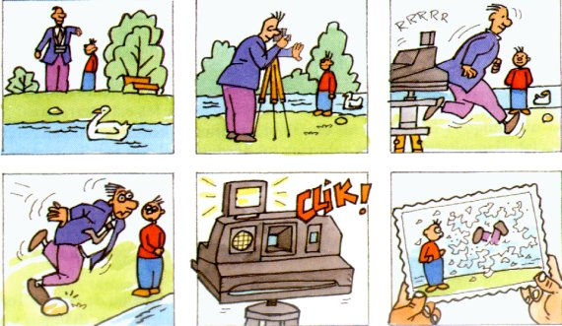

Narra la misma historia en primera persona, como si fueras tú mismo el protagonista.

